Урок математики в 6 классе.
Тема урока «Сложение и вычитание рациональных чисел»

Чепкасова Наталья Антоновна, МАОУ «Лицей №3», г. Перми, учитель математики и информатики, Пермский край.

Предмет (направленность): математика.
Возраст детей: 6 класс.
Место проведения: учащиеся 6 класса.
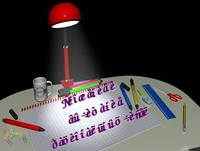
Урок является обобщающим в теме «Сложение и вычитание рациональных чисел». В ходе урока учащимся предстоит совершить поездку в деревню Простоквашино, где они смогут помочь почтальону Печкину разнести почту, навестят Дядю Федора.
Урок проводится с использованием интерактивной доски. Учащимся предлагается проблемная ситуация, решенная которую они повторят правила сложения и вычитания рациональных чисел при выполнении заданий различной сложности.
Цель урока:
- Повторение правил сложения и вычитания рациональных чисел.
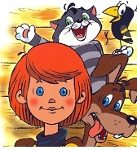
- Активизация мыслительной деятельности учащихся в процессе решения нестандартных заданий.
Задачи урока:
- Определить степень усвоения учащимися правил сложения и умножения рациональных чисел;
- Подготовить учащихся к контрольной работе по данной теме.
Ход урока:
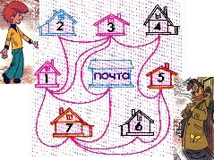
Сегодня на уроке мы с вами отправимся в деревню Простоквашино, где у почтальона Печкина возникли проблемы.
Почтальон Печкин разносит почту во все дома деревни, после чего должен зайти с посылкой к дяде Федору. На рисунке показаны все тропинки, по которым обычно проходит Печкин, но свой маршрут он построил так, что ни по одной из дорог он не проходит дважды. Как вы считаете, каким может быть маршрут почтальона Печкина? И определите, в каком доме живет дядя Федор?
Дети рассматриваю различные варианты маршрута почтальона Печкина, определяют верный маршрут и выясняют, в каком домике живет дядя Федор.
После этого, дети заходят в каждый домик и выполняют задания, которые там обнаруживают.
Дом №1. Игра «От старта к финишу»
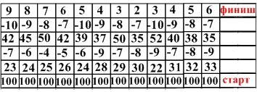
В игре принимают участие 4 человека. Каждый игрок выбирают любую клеточку на линии старта. За один ход можно перейти на ближайшие соседние клеточки по вертикали или диагонали. При переходе из одной клетки в другую числа складываются. Выигрывает тот, кто на линии финиша получит наибольшее число.
У каждого из детей на столах есть такое же игровое поле и они также могут составить свой маршрут от старта к финишу и если на финише кто-то из детей получает наибольший ответ, то он и становится победителем игры.
Дом №2.
Вспомните что такое модуль числа и сравните выражения:
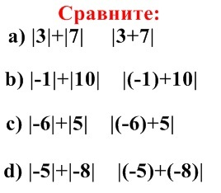

Дом №3.
Учащиеся выполняют задания, выбирая предложенные числа, передвигая их в место многоточия.
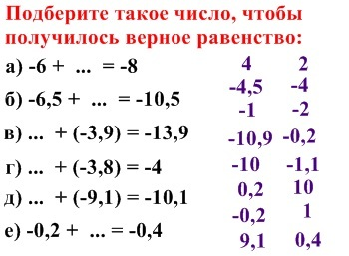

Дом №4
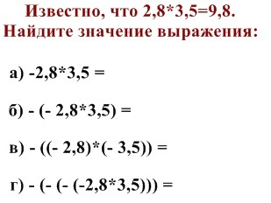

Дом №6.

Задание выполняется на интерактивной доске со шторкой. Учащиеся сначала видят только уравнения и решают их. Затем, последовательно открывая шторку, учащиеся сверяют свои ответы с правильными.
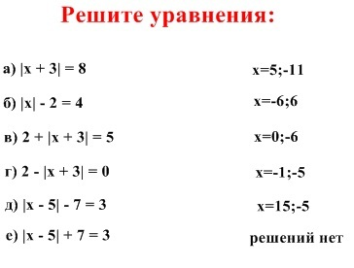

Дом №7.
На доске учащимся предложены четыре числа - 45, - 20, - 37, - 49. Из данных чисел им предстоит составить выражения и найти их значения.

а) Из суммы первых двух чисел вычтите разность четвертого и третьего.
(- 45 + (- 20)) – (- 37 – (- 49)) = - 77
б) К разности первого и четвертого чисел прибавьте сумму второго и третьего чисел.
(- 45 – (- 49)) + (- 20 + (- 37)) = - 53
в) Из первого числа вычтите сумму остальных трех чисел.
- 45 – (- 20 + (- 37) + (- 49)) = 61
г) Из суммы модулей первых двух чисел вычтите модуль разности двух последних.
|- 45| +|- 20| - |-37 – (- 49)| = 43

Дом №5.
Наконец, выполнив задания во всех домиках, дети добрались до домика дяди Федора. Здесь их ожидает задание с самооценкой, оно также выполняется с использованием шторки на интерактивной доске. Дети решают задания, сверяют полученные ответы, за каждое задание ставят соответствующие баллы и по сумме баллов ставят себе оценку.
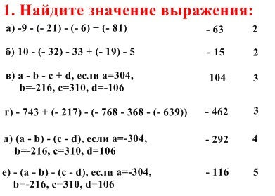
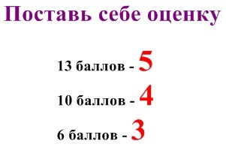

– Итак, задание мы с вами выполнили, почтальону Печкину помогли. А сейчас можно с чувством выполненного долга пойти в гости к Дяде Федору пить чай.
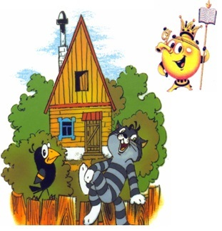
– Сегодня мы с вами помогали Печкину разнести почту. А теперь задание на дом: пригласите почтальона Печкина к себе домой, придумайте чем вы его будете угощать и какие задания ему предложите. Нарисуйте эту ситуацию либо на бумаге либо на компьютере, с помощью любого графического редактора.

В конце урока, на доске появляются смайлики настроения и учащиеся при выходе из кабинета, оценивают урок, выбирая соответствующий смайлик .

